小学生にとって最も大きい大会でもある小学生総体が２月１１日に伊香保リンクにて開催されました。
スーパーキッズ活動報告
昨年７月に発足したスーパーキッズの８人の選手たちも、この大会を目標に夏場の動き練習や体づくりに励んできました。１１月より氷上練習が始まり、雪の降る寒い日や記録会を経験し、技術的な向上はもちろんですが、精神的にも成長してきたように感じます。
スケートシーズンの中でも１月２月は重要な大会が多く予定されています。しかし、この時期はインフルエンザや風邪が流行し、体調管理が大変難しくなります。スポーツ選手にとって、コンディショニングは非常に重要なことであり、強い選手になるためには欠かすことができない重要な要素ともいえます。キッズの選手の中にも大会前に体調を崩したり、まとまった練習ができなかったりして心配することもありましたが、総体当日は全員が元気よくリンクに集まりレースに臨むことができました。
レースを振り返りますと、県内の各チームも今シーズン最後のシングルトラックレース、リンクコンディションも良好であったということで好記録続出でした。キッズでも５００ｍ１０００ｍともに大半の選手が自己記録を更新する滑りができました。更新できなかった選手もそれぞれの課題をクリアしたり、新たな課題が見つかったりと収穫の多い大会となりました。
それぞれ自分のレースの振り返りが良くできていますね。このことを忘れずに練習を積んでいきましょう☝☝

＜選手の振り返りより＞
①レースの振り返り
○５００ｍはベストタイムがでてうまくいったけれど、１０００ｍはスタートでしっかり足が動かせませんでした。最後にもバタバタしてしまってしっかりけれませんでした。
○今日はちゃんと引きつけたけど、足を早く動かすことができませんでした。来年はＣ級をとりたいです。
○５００ｍはとてもうまくできたと思います。ベストタイムも出せてよかったです。頑張ったかいがありました。
○５００ｍは自己ベストを出すことができ、４学年４位になることができたのでよかったです。

②これからどんな練習が必要か
○大きい動きを早くできるようにする。
○低くしっかり押しきること。長い距離の練習。
○スタートの練習をいっぱいして速くなりたいです。たてげりにならないよう横に押せるようにがんばりたいです。
○低い姿勢にする練習。けって引きつけての繰り返しの練習。

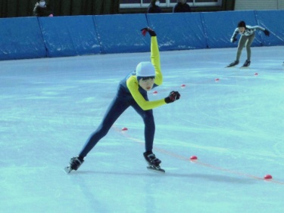
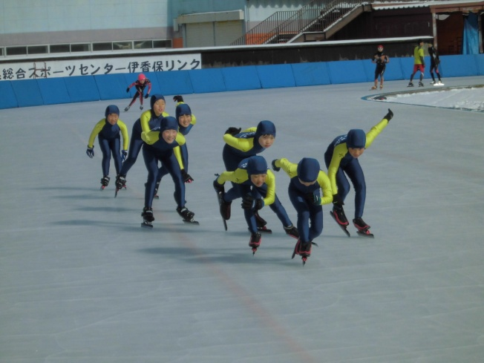
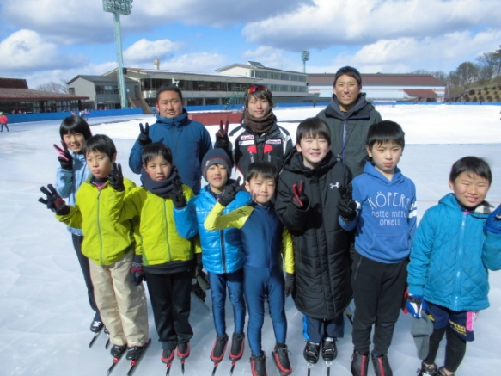
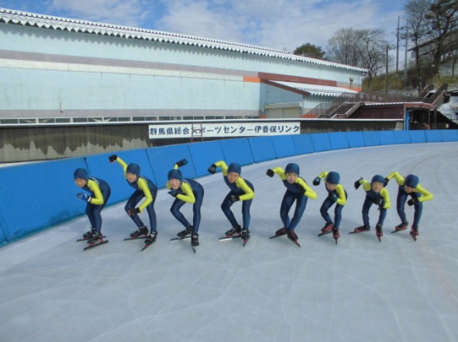
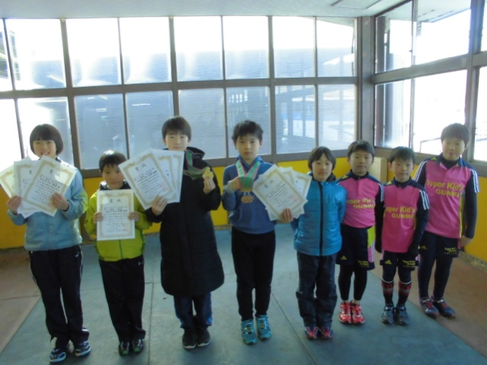
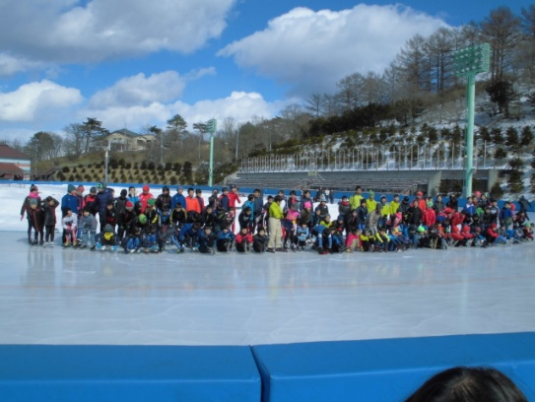
合図が鳴ったら素早く一歩目を・・・
スタートの構えもなかなか様になっていますね。
レースの様子。
練習通りに滑れているかな。
全員そろっての滑走。低い姿勢を意識しているところでしょうか。
表彰式後の様子。
たくさん賞状をもらいました。
参加者全員による写真撮影。
１３１名が参加しました。
競技終了後に選手とコーチで撮影しました。

